# 第一课：

**Python的前世今生：**

Python 是由 吉多范罗苏姆（Guido van Rossum）在1989年圣诞期间开发的一个语言。作为ABC语言的一个继承。吉多希望设计个使用更轻松的编程，而作为ABC语言的开发者之一，ABC语言的目的就是让语言变得“容易阅读，容易使用，容易记忆，容易学习”。

然而ABC语言同时存在硬件需求高，可拓展性差，易读性差等缺点。

吉多决定解决这些问题，

Python诞生了。



吉多范罗苏姆（Guido van Rossum）

**Python的设计哲学：**

优美、清晰、简单。

Beautiful is better than ugly.

Explicit is better than implicit.

Simple is better than complex.

Complex is better than complicated.

Readability counts.

在交互模式下输入import this有惊喜

**Python的特点：**

Python是一门解释型语言，需要在解释器上运行。相比编译后运行的语言，运行速度上会处于劣势。好处是跨平台简单，一处开发多处运行。

Python是面向对象的语言，包括函数、字符串、数字甚至类型在内都是对象。适合缺少对象的同学。

Python的第三方库丰富，因此开发极其方便，代码量极少。解决同一个问题，通常python的代码量只是java的1/5。人生苦短，我用python -- Bruce Eckel。



Bruce Eckel是MindView公司的总裁

C++标准委员会拥有表决权的成员之一

## Python的优缺点：

优点：

　　简单易学

　　免费开源

**面向对象**

　　丰富的库

可扩展性

缺点：

运行速度慢

代码不好管理

## Python 2 和 Python 3：

Python3是python2的升级版本，从设计之初便不兼容python2。Python3从底层架构就已经做也很大的改动的，语法上也不尽相同。

而且python2已在**2020年1月1日**停止维护。所以之后我们的课程以python3作为开发语言，而且建议手头上有python2学习资料的小伙伴可以把资料丢了。

## 常用的编辑器：

IDLE:

Python官方自带编辑器。

好处是无需额外安装，简单好用。

坏处是功能少。

适合初学者。

Pycharm:

JetBrains的一款开源专属python编辑器。

好处是功能齐全，可定制化。

坏处是使用稍微繁琐。

适合专业开发者，初学者。

Vscode :

微软开源的一款编辑器。

好处是定制化能力强，第三方插件丰富，功能齐全，支持多个语言开发。

坏处是配置稍微繁琐。

适合专业开发者。

# 开发环境配置

## Python的下载

可到python的官网<https://www.python.org>下载安装。

注：默认下载的python是32位，鉴于现在很多系统都已经是64位，安装64位可获得更高的性能。

Windows 3.8.5

<https://www.python.org/ftp/python/3.8.5/python-3.8.5-amd64.exe>

Mac 3.8.5

<https://www.python.org/ftp/python/3.8.5/python-3.8.5-macosx10.9.pkg>

## 安装

注意勾选Add to Path。

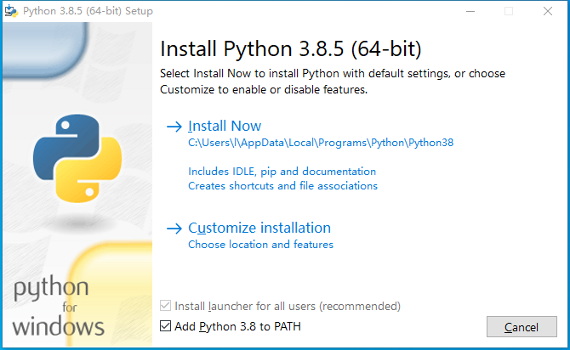

## 运行

可在开始菜单中直接运行python的默认编辑器IDLE，进入交互模式。

# 变量与算术运算符

## 变量

变量是程序语言中的基本运算单位，指的是在运行时可改变的量。

Python的标准变量类型

数字 int | float

字符串 str

列表 list

元组 tuple

集合 set

字典 dict

## 算术运算符

Python中有六个算术运算符

+ 加、- 减、* 乘、 / 除、 % 取模、 ** 幂、 // 取整除

## 循环语句

for循环

while循环

中断循环的命令

break 退出循环

continue 直接进入下一次循环

# 课后作业

新建一个list对象

包含从1到100的数

打印出所有能被3整除的数



加老师微信批改作业

同时解答课程疑难点